แผนการจัดการเรียนรู้ที่
หน่วยการเรียนรู้ที่ 1 สาศาสนาของเรา เรื่อง ศาสนาของเรา
วิชา ส 1๕10๒ ชื่อรายวิชา สังคมศึกษา กลุ่มสาระการเรียนรู้สังคมศึกษา ศาสนา และวัฒนธรรม
ชั้นประถมศึกษาปีที่ 1 ภาคเรียนที่ 1 ปีการศึกษา 2563 เวลา ๒0 ชั่วโมง
ผู้สอน นางสาวพิมปไพ จิ๋วแพ

หน่วยการเรียนรู้ที่1ศาสนาของเรา
เวลา 20 ชั่วโมง
1. มาตรฐานการเรียนรู้/ตัวชี้วัด
ส 1.1 ป.5/1 วิเคราะห์ความสำคัญของพระพุทธศาสนา หรือศาสนาที่ตนนับถือในฐานะที่เป็นมรดกทางวัฒนธรรมและ
หลักในการพัฒนาชาติไทย
ป.5/2 สรุปพุทธประวัติตั้งแต่เสด็จกรุงกบิลพัสดุ์ จนถึงพุทธกิจสำคัญ หรือประวัติศาสดาที่ตนนับถือตามที่ กำหนด
ป.5/3 เห็นคุณค่าและประพฤติตนตามแบบอย่างการดำเนินชีวิตและข้อคิดจากประวัติสาวก ชาดก เรื่องเล่า
และศาสนิกชนตัวอย่างตามที่กำหนด
ป.5/4 อธิบายองค์ประกอบและความสำคัญของพระไตรปิฎก หรือคัมภีร์ของศาสนาที่ตนนับถือ
ป.5/5 แสดงความเคารพพระรัตนตรัยและปฏิบัติตามไตรสิกขา และหลักธรรมโอวาท 3 ในพระพุทธศาสนา
หรือหลักธรรมของศาสนาที่ตนนับถือตามที่กำหนด
ป.5/6 เห็นคุณค่าและสวดมนต์ แผ่เมตตา มีสติที่เป็นพื้นฐานของสมาธิในพระพุทธศาสนา หรือการพัฒนาจิต
ตามแนวทางของศาสนาที่ตนนับถือตามที่กำหนด
ป.5/7 ปฏิบัติตนตามหลักธรรมของศาสนาที่ตนนับถือ เพื่อการพัฒนาตนเองและสิ่งแวดล้อม
ส 1.2 ป.5/1 จัดพิธีกรรมตามศาสนาที่ตนนับถืออย่างเรียบง่าย มีประโยชน์ และปฏิบัติตนถูกต้อง
ป.5/2 ปฏิบัติตนในศาสนพิธี พิธีกรรม และวันสำคัญทางศาสนาตามที่กำหนด และอภิปรายประโยชน์ที่ได้รับ จากการเข้าร่วมกิจกรรม
ป.5/3 มีมรรยาทของความเป็นศาสนิกชนที่ดีตามที่กำหนด

2. สาระสำคัญ/ความคิดรวบยอด
การศึกษาพุทธประวัติหรือประวัติของศาสดาของศาสนาอื่น ย่อมทำให้ได้รู้และเข้าใจประวัติของศาสนาและศาสดาของศาสนาพุทธหรือศาสนาอื่นๆ และสามารถอยู่ร่วมกันได้อย่างมีความสุข
การแสดงความเคารพพระรัตนตรัย และปฏิบัติตนตามหลักไตรสิกขา หลักธรรมโอวาท 3 ในพระพุทธศาสนา หรือหลักธรรมของศาสนาที่ตนนับถือ ย่อมทำให้สามารถพัฒนาตนและสิ่งแวดล้อมไปในทางที่ถูกต้อง
การศึกษาพระไตรปิฎกหรือคัมภีร์ของศาสนาต่างๆ ประวัติสาวก ชาดก เรื่องเล่า และศาสนิกชนตัวอย่าง ย่อมทำให้ได้ข้อคิดจากคุณธรรมอันเป็นแบบอย่าง เพื่อเป็นแนวทางในการดำเนินชีวิต
ศาสนิกชนที่ดีพึงจัดกิจกรรมตามศาสนาที่ตนนับถืออย่างเรียบง่าย มีประโยชน์ ปฏิบัติตนในศาสนพิธี พิธีกรรม และ วันสำคัญทางศาสนาอย่างเหมาะสม มีมรรยาท สวดมนต์ แผ่เมตตา และมีสติที่เป็นพื้นฐานของสมาธิ

3. สาระการเรียนรู้
3.1 สาระการเรียนรู้แกนกลาง
1) มรดกทางวัฒนธรรมที่ได้รับจากพระพุทธศาสนา
- มรดกทางด้านรูปธรรม เช่น ศาสนสถาน โบราณวัตถุ สถาปัตยกรรม
- มรดกทางด้านจิตใจ เช่น หลักธรรมคำสั่งสอน ความเชื่อ และคุณธรรมต่างๆ
2) การนำพระพุทธศาสนาไปใช้เป็นแนวทางในการพัฒนาชาติไทย
- พัฒนาด้านกายภาพ และสิ่งแวดล้อม เช่น ภาวนา 4 (กาย ศีล จิต ปัญญา) ไตรสิกขา (ศีล สมาธิ ปัญญา) และอริยสัจ 4
- พัฒนาด้านจิตใจ เช่น หลักโอวาท 3 (ละความชั่ว ทำดี ทำจิตใจให้บริสุทธิ์ และการบริหารจิตและเจริญปัญญา)
3) สรุปพุทธประวัติ (ทบทวน)
4) โปรดพระพุทธบิดา (เสด็จกรุงกบิลพัสดุ์)
5) พุทธกิจสำคัญ ได้แก่ โลกัตถจริยา ญาตัตถจริยา และพุทธัตถจริยา
6) พระรัตนตรัย -ศรัทธา 4
(1) พระพุทธ - พุทธจริยา 3
(2) พระธรรม -อริยสัจ 4 - หลักกรรม
(3) พระสงฆ์
7) ไตรสิกขา - ศีล สมาธิ ปัญญา
8) โอวาท 3
(1) ไม่ทำชั่ว - เบญจศีล - อบายมุข 4
(2) ทำความดี - เบญจธรรม - บุญกิริยาวัตถุ 3 - อคติ 4
- อิทธิบาท 4 - กตัญญูกตเวทีต่อพระพุทธศาสนา
- มงคล 38 ใฝ่รู้ ใฝ่เรียน การงานไม่อากูล
อดทน
(3) ทำจิตให้ผ่องใสบริสุทธิ์ (บริหารจิตและเจริญปัญญา)

9) พุทธศาสนสุภาษิต
(1) วิริเยน ทุกฺขมจฺเจติ : คนจะล่วงทุกข์ได้เพราะความเพียร
(2) ปญฺญา โลกสฺมิ ปชฺโชโต : ปัญญา คือ แสงสว่างในโลก
10) พุทธสาวก พุทธสาวิกา
- พระโสณโกฬิวิสะ
11)ชาดก
- จูฬเสฏฐิชาดก - วัณณาโรหชาดก
12)ศาสนิกชนตัวอย่าง
- สมเด็จพระสังฆราช (สา)
- อาจารย์เสถียร โพธินันทะ
13)องค์ประกอบของพระไตรปิฎก
- พระสุตตันตปิฎก - พระวินัยปิฎก
- พระอภิธรรมปิฎก
14)ความสำคัญของพระไตรปิฎก
15 สวดมนต์ไหว้พระ สรรเสริญคุณพระรัตนตรัย และแผ่เมตตา
- รู้ความหมายของสติสัมปชัญญะ สมาธิ และปัญญา
- รู้วิธีปฏิบัติและประโยชน์ของการบริหารจิตและเจริญปัญญา
- ฝึกการยืน การเดิน การนั่ง และการนอนอย่างมีสติ
- ฝึกการกำหนดรู้ความรู้สึก เมื่อตาเห็นรูป หูฟังเสียง จมูกดมกลิ่น ลิ้นลิ้มรส การสัมผัสสิ่งที่มา กระทบใจ
รับรู้ธรรมารมณ์
- ฝึกให้มีสมาธิในการฟัง การอ่าน การคิด การถาม และการเขียน
16)การจัดพิธีกรรมที่เรียบง่าย ประหยัด มีประโยชน์ และถูกต้องตามหลักทางศาสนาที่ตนนับถือ
17)การมีส่วนร่วมในการจัดเตรียมสถานที่ประกอบศาสนพิธี พิธีกรรมทางศาสนา
18)พิธีถวายสังฆทาน เครื่องสังฆทาน
19)ระเบียบพิธีในการทำบุญงานมงคล
20)ประโยชน์ของการเข้าร่วมศาสนพิธี พิธีกรรมทางศาสนา หรือกิจกรรมในวันสำคัญทางศาสนา
21)มรรยาทของศาสนิกชน
- การกราบพระรัตนตรัย - การไหว้บิดา มารดา ครู อาจารย์ ผู้ที่เคารพนับถือ
- การกราบศพ
3.2 สาระการเรียนรู้ท้องถิ่น
1) ประวัติศาสนาคริสต์พิธีกรรมของศาสนาคริสต์
2) ประวัติศาสนาอิสลาม พิธีกรรมของศาสนาอิสลาม

4. สมรรถนะสำคัญของผู้เรียน
4.1 ความสามารถในการสื่อสาร
4.2 ความสามารถในการคิด
1) ทักษะการวิเคราะห์
2) ทักษะการให้คำจำกัดความ
3) ทักษะการนำความรู้ไปใช้
4) ทักษะการรวบรวมข้อมูล
5) ทักษะการเชื่อมโยง
6) ทักษะการทำให้กระจ่าง
4.3 ความสามารถในการใช้ทักษะชีวิต
5. คุณลักษณะอันพึงประสงค์
1. มีวินัย
2. ใฝ่เรียนรู้
3. มุ่งมั่นในการทำงาน
6. ชิ้นงาน/ภาระงาน (รวบยอด)
6.1รายงาน เรื่อง ประวัติและความสำคัญของศาสนา
6.2การรายงานผลการปฏิบัติตนตามหลักธรรมของศาสนาที่ตนนับถือ
6.3 สมุดบันทึก เรื่อง การเรียนรู้สิ่งที่ดี
6.4 สาธิตการเข้าร่วมพิธีกรรมสำคัญทางพระพุทธศาสนา(ชิ้นงานที่ 1)
สาธิตมรรยาทของชาวพุทธ (ชิ้นงานที่ 2)
บันทึกการปฏิบัติตนในการบริหารจิตและเจริญปัญญา (ชิ้นงานที่ 3)
7. การวัดและการประเมินผล
7.1 การประเมินก่อนเรียน
- ตรวจแบบทดสอบก่อนเรียน หน่วยการเรียนรู้ที่ 1 ศาสนาของเรา
7.2 การประเมินระหว่างการจัดกิจกรรมการเรียนรู้
1) ตรวจใบงานที่ 1.1 เรื่อง ความสำคัญของศาสนา
2) ตรวจใบงานที่ 1.2 เรื่อง พุทธประวัติ
3) ตรวจใบงานที่ 1.3 เรื่อง ศรัทธา 4
4) ตรวจใบงานที่ 1.4 เรื่อง อริยสัจ 4
5) ตรวจใบงานที่ 1.5 เรื่อง หลักกรรม
6) ตรวจใบงานที่ 1.6 เรื่อง ไตรสิกขา
7) ตรวจใบงานที่ 1.7 เรื่อง เบญจศีล และอบายมุข 4
8) ตรวจใบงานที่ 1.8 เรื่อง การทำความดี
9) ตรวจใบงานที่ 1.9 เรื่อง พุทธศาสนสุภาษิต
10) ตรวจใบงานที่ 1.10 เรื่อง แบบอย่างการทำความดี
11) ตรวจใบงานที่ 1.11 เรื่อง พระไตรปิฎก
12) ตรวจใบงานที่ 1.12 เรื่อง ข้อความน่ารู้จากพระไตรปิฎก
13)ตรวจแบบบันทึกการอ่าน
14)ประเมินการนำเสนอผลงาน
15)สังเกตพฤติกรรมการทำงานรายบุคคล
16)สังเกตพฤติกรรมการทำงานกลุ่ม
17)สังเกตคุณลักษณะอันพึงประสงค์
7.3 การประเมินหลังเรียน
- ตรวจแบบทดสอบหลังเรียน หน่วยการเรียนรู้ที่ 1 เรื่อง ศาสนาของเรา
7.4 การประเมินชิ้นงาน/ภาระงาน (รวบยอด)
- ตรวจรายงาน เรื่อง ประวัติและความสำคัญของศาสนา
-ตรวจการรายงานผลการปฏิบัติตนตามหลักธรรมของศาสนาที่ตนนับถือ
-ตรวจสมุดบันทึก เรื่อง การเรียนรู้สิ่งที่ดี
-ตรวจสาธิตการเข้าร่วมพิธีกรรมสำคัญทางพระพุทธศาสนา(ชิ้นงานที่ 1)
ตรวจการสาธิตมรรยาทของชาวพุทธ (ชิ้นงานที่ 2)
ตรวจบันทึกการปฏิบัติตนในการบริหารจิตและเจริญปัญญา (ชิ้นงานที่ 3)

8. กิจกรรมการเรียนรู้
นักเรียนทำแบบทดสอบก่อนเรียน หน่วยการเรียนรู้ที่ 1 เรื่อง ศาสนาของเรา
นักเรียนสวดมนต์บูชาพระรัตนตรัยและทำสมาธิก่อนเรียนทุกชั่วโมง

แผนการจัดการเรียนรู้ที่ 1 ความสำคัญของศาสนา เวลา 1 ชั่วโมง
วิธีสอนโดยเน้นกระบวนการ : กระบวนการสร้างความตระหนัก
ขั้นที่ 1 สังเกต
ครูให้นักเรียนดูวีดิทัศน์ หรือภาพเกี่ยวกับโบราณสถานและโบราณวัตถุของศาสนาต่างๆ แล้วช่วยกันตอบคำถามเกี่ยวกับคุณค่าและความสำคัญของศาสนาที่มีผลต่อการดำเนินชีวิตของมนุษย์

ขั้นที่ 2 วิเคราะห์วิจารณ์
1. นักเรียนแบ่งกลุ่ม กลุ่มละ 4 คน ตามความสมัครใจ ให้แต่ละกลุ่มร่วมกันศึกษาความรู้เรื่อง ความสำคัญของศาสนา
จากหนังสือเรียน แหล่งการเรียนรู้อื่นๆ
2. นักเรียนแต่ละกลุ่มช่วยกันวิเคราะห์ภาพเกี่ยวกับศาสนสถาน ศาสนวัตถุ และกิจกรรมต่างๆ ที่เกี่ยวข้องกับศาสนา
ซึ่งแสดงถึงคุณค่าและความสำคัญของศาสนาลงในใบงานที่ 1.1 เรื่อง ความสำคัญของศาสนา
3. เมื่อแต่ละกลุ่มทำใบงานที่ 1.1 เสร็จแล้ว ให้ส่งตัวแทนกลุ่มออกมานำเสนอใบงานที่หน้าชั้นเรียน โดยมีครูเป็นผู้ ตรวจสอบความถูกต้อง

ขั้นที่ 3 สรุป
นักเรียนและครูช่วยกันสรุปความสำคัญของศาสนาในฐานะที่เป็นมรดกทางวัฒนธรรมและเป็นหลักในการพัฒนาชาติ

แผนการจัดการเรียนรู้ที่ 2 ประวัติศาสนาต่างๆ ในประเทศไทย : พระพุทธศาสนา เวลา 2 ชั่วโมง
วิธีสอนโดยเน้นกระบวนการ : กระบวนการกลุ่ม

ขั้นนำเข้าสู่บทเรียน
ครูให้นักเรียนดูภาพพุทธประวัติในอิริยาบถต่างๆ แล้วร่วมกันแสดงความคิดเห็นว่า พระพุทธเจ้าในอิริยาบถต่างๆ นั้น มีความหมายและความสำคัญอย่างไร

ขั้นสอน
ขั้นที่ 1 มีผู้นำและมีการแบ่งหน้าที่รับผิดชอบ
นักเรียนรวมกลุ่มเดิม แล้วให้แต่ละกลุ่มเลือกผู้นำและแบ่งหน้าที่ความรับผิดชอบให้กับสมาชิกทุกคนในกลุ่ม
ขั้นที่ 2 วางแผน
นักเรียนแต่ละกลุ่มร่วมมือกันวางแผนสืบค้นข้อมูลเกี่ยวกับประวัติพระพุทธเจ้า ตอนประสูติ ตรัสรู้ โปรดพุทธบิดา พุทธกิจที่สำคัญ และกำหนดขั้นตอนการดำเนินงาน
ขั้นที่ 3 ปฏิบัติตามแผน
นักเรียนแต่ละกลุ่มสืบค้นข้อมูลเกี่ยวกับประวัติพระพุทธเจ้า ตอนประสูติ ตรัสรู้ โปรดพุทธบิดา พุทธกิจสำคัญ จากหนังสือเรียน และหนังสือค้นคว้าเพิ่มเติม โดยดำเนินการตามแผนงานที่วางไว้ จากนั้นทำใบงานที่ 1.2 เรื่องพุทธประวัติ
ขั้นที่ 4 ประเมินผลการปฏิบัติงาน
นักเรียนแต่ละกลุ่มช่วยกันตรวจสอบความถูกต้องของคำตอบในใบงานที่ 1.2
ขั้นที่ 5 ปรับปรุงและพัฒนา
นักเรียนแต่ละกลุ่มปรับปรุงและพัฒนาคำตอบในใบงานที่ 1.2 จากนั้นส่งตัวแทนกลุ่มออกมานำเสนอใบงาน
ที่หน้าชั้นเรียน

ขั้นสรุป
นักเรียนและครูร่วมกันสรุปความรู้เกี่ยวกับประวัติของพระพุทธศาสนา

ครูมอบหมายให้นักเรียนแต่ละกลุ่มทำรายงาน เรื่อง ประวัติและความสำคัญของศาสนา
โดยให้ครอบคลุมประเด็นตามที่กำหนด

แผนการจัดการเรียนรู้ที่ 3 พระรัตนตรัย เวลา 2 ชั่วโมง
วิธีสอนแบบโมเดลซิปปา (CIPPA Model)

ขั้นที่ 1 ทบทวนความรู้เดิม
ครูให้นักเรียนเล่าความรู้และประสบการณ์เดิมเกี่ยวกับการปฏิบัติตนตามหลักธรรมของพระพุทธศาสนาและผลที่ได้รับ โดยครูอธิบายเชื่อมโยงให้เห็นว่า การปฏิบัติตนตามหลักธรรมนั้นจะต้องมีความศรัทธาต่อพระพุทธศาสนา

ขั้นที่ 2 แสวงหาความรู้ใหม่
1. นักเรียนแบ่งกลุ่ม กลุ่มละ 8 คน ตามความสมัครใจ ให้สมาชิกในกลุ่มจับคู่กันเป็น 4 คู่ แล้วให้แต่ละคู่ร่วมกันศึกษา
ความรู้เรื่อง หลักธรรมสำคัญของพระพุทธศาสนา จากหนังสือเรียนและหนังสือค้นคว้าเพิ่มเติม โดยแบ่งหน้าที่กัน ศึกษาความรู้ตามหัวข้อที่กำหนดให้
2. นักเรียนแต่ละคู่ช่วยกันหาข้อมูล/ข่าว/ภาพข่าว/กรณีศึกษาที่สอดคล้องกับหลักธรรมที่ได้ศึกษา

ขั้นที่ 3 ศึกษาทำความเข้าใจข้อมูล/ความรู้ใหม่ และเชื่อมโยงความรู้ใหม่กับความรู้เดิม
นักเรียนแต่ละคู่นำความรู้ที่ได้จากการศึกษา มาวิเคราะห์ข้อมูล/ข่าว/ภาพข่าว/กรณีศึกษาที่สอดคล้องกับหลักธรรม ที่แต่ละคู่หามา แล้วตอบคำถามลงในใบงาน ดังนี้
- คู่ที่ 1 ทำใบงานที่ 1.3 เรื่อง ศรัทธา 4 - คู่ที่ 2 ทำใบงานที่ 1.4 เรื่อง อริยสัจ 4
- คู่ที่ 3 ทำใบงานที่ 1.5 เรื่อง หลักกรรม - คู่ที่ 4 ทำใบงานที่ 1.6 เรื่อง ไตรสิกขา

ขั้นที่ 4 แลกเปลี่ยนความรู้ความเข้าใจกับกลุ่ม
1. นักเรียนแต่ละคู่กลับมารวมกลุ่มเดิม (8 คน) แล้วให้แต่ละคู่ผลัดกันเล่าความรู้ที่ได้จากการศึกษาและคำตอบใน ใบงานที่คู่ตนเองรับผิดชอบให้สมาชิกคู่อื่นๆ ภายในกลุ่มฟัง
2. ตัวแทนแต่ละกลุ่มออกมานำเสนอใบงานที่ 1.3-1.6 หน้าชั้นเรียน ครูตรวจสอบความถูกต้อง

ขั้นที่ 5 สรุปและจัดระเบียบความรู้
นักเรียนแต่ละกลุ่มร่วมกันเขียนแผนผังความคิด สรุปความรู้เรื่อง ศรัทธา 4 อริยสัจ 4 หลักกรรม และไตรสิกขา

ขั้นที่ 6 ปฏิบัติและ/หรือแสดงผลงาน
ตัวแทนแต่ละกลุ่มออกมานำเสนอผลการสรุปหน้าชั้นเรียน

ขั้นที่ 7 ประยุกต์ใช้ความรู้
นักเรียนร่วมกันเสนอความคิดเกี่ยวกับแนวทางการปฏิบัติตนตามหลักศรัทธา 4 อริยสัจ 4 หลักกรรม และไตรสิกขา แล้วนำไปปฏิบัติและรายงานผลต่อครูผู้สอนตามเวลาที่กำหนด
แผนการจัดการเรียนรู้ที่ 4 การไม่ทำความชั่วเวลา 1 ชั่วโมง
วิธีสอนโดยเน้นกระบวนการ : กระบวนการเรียนความรู้ความเข้าใจ

ขั้นที่ 1 สังเกต ตระหนัก
ครูเล่าข่าวอาชญากรรมให้นักเรียนฟัง แล้วให้นักเรียนช่วยกันวิเคราะห์ผลของการกระทำ จากนั้นครูอธิบายเชื่อมโยงให้นักเรียนเข้าใจว่า การกระทำดังกล่าวเป็นการกระทำความชั่วที่ควรละเว้น

ขั้นที่ 2 วางแผนปฏิบัติ
นักเรียนรวมกลุ่มเดิม แล้วให้แต่ละกลุ่มร่วมกันวางแผนเพื่อศึกษาความรู้เรื่อง โอวาทข้อที่ 1 : การไม่ทำความชั่วทั้งปวง ในหัวข้อหลักธรรม เบญจศีล และอบายมุข 4

ขั้นที่ 3 ลงมือปฏิบัติ
นักเรียนแต่ละกลุ่มร่วมกันศึกษาความรู้เรื่อง โอวาทข้อที่ 1 : การไม่ทำความชั่วทั้งปวง ในหัวข้อหลักธรรม เบญจศีล และอบายมุข จากหนังสือเรียนและหนังสือค้นคว้าเพิ่มเติม ตามแผนที่ได้วางไว้

ขั้นที่ 4 พัฒนาความรู้ ความเข้าใจ
1. นักเรียนแต่ละกลุ่มนำความรู้ที่ได้จากการศึกษาค้นคว้ามาเป็นพื้นฐานในการทำใบงานที่ 1.7 เรื่อง เบญจศีล
และอบายมุข 4
2. ครูสุ่มตัวแทนแต่ละกลุ่มออกมานำเสนอใบงานที่ 1.7 หน้าชั้นเรียน แล้วให้เพื่อนกลุ่มอื่นที่มีคำตอบแตกต่างกัน
นำเสนอเพิ่มเติม

ขั้นที่ 5 สรุป
นักเรียนและครูช่วยกันสรุปผลเสียของการทำความชั่วและควรหลีกเลี่ยงการกระทำความชั่ว ตามหลักเบญจศีลและอบายมุข 4

แผนการจัดการเรียนรู้ที่ 5 การทำความดี และการทำจิตใจให้ผ่องใสบริสุทธิ์ เวลา 2 ชั่วโมง
วิธีสอนแบบธรรมสากัจฉา

ขั้นนำเข้าสู่บทเรียน
ครูให้นักเรียนดูภาพการกระทำของบุคคลที่มีทั้งดีและไม่ดี แล้วร่วมกันแสดงความคิดเห็นว่า ภาพใดควรปฏิบัติตาม จากนั้นครูอธิบายเชื่อมโยงให้นักเรียนเข้าใจว่า ภาพที่ควรปฏิบัติตามนั้นเป็นการกระทำความดีตามหลักธรรมของพระพุทธศาสนา

ขั้นสอน
ขั้นที่ 1 แสวงหาความรู้
นักเรียนรวมกลุ่มเดิม แล้วให้แต่ละกลุ่มร่วมกันศึกษาความรู้เรื่อง โอวาทข้อที่ 2 : การทำความดีให้ถึงพร้อม และโอวาทข้อที่ 3 : การทำจิตใจให้ผ่องใสบริสุทธิ์ จากหนังสือเรียน
ขั้นที่ 2 ค้นพบความรู้/สนทนาแลกเปลี่ยนความรู้
นักเรียนแต่ละกลุ่มนำความรู้ที่ได้จากการศึกษามาสนทนาแลกเปลี่ยนความรู้กันภายในกลุ่มเกี่ยวกับความหมาย แนวทางการปฏิบัติตนตามหลักธรรม และผลที่คาดว่าจะได้รับจากการปฏิบัติ
ขั้นที่ 3 วิเคราะห์และประเมินค่าความรู้
1. นักเรียนแต่ละกลุ่มนำความรู้ที่ได้จากการศึกษามาเป็นพื้นฐานในการวิเคราะห์กรณีศึกษา และตอบคำถามใน ใบงานที่ 1.8 เรื่อง การทำความดี
2. ครูสุ่มตัวแทนแต่ละกลุ่มออกมานำเสนอใบงานที่ 1.8 หน้าชั้นเรียน และให้กลุ่มอื่นที่มีคำตอบแตกต่างนำเสนอ
ขั้นที่ 3 วิเคราะห์และประเมินค่าความรู้
1. นักเรียนแต่ละกลุ่มนำความรู้ที่ได้จากการศึกษามาเป็นพื้นฐานในการวิเคราะห์กรณีศึกษา และตอบคำถามใน ใบงานที่ 1.8 เรื่อง การทำความดี
2. ครูสุ่มตัวแทนแต่ละกลุ่มออกมานำเสนอใบงานที่ 1.8 หน้าชั้นเรียน และให้กลุ่มอื่นที่มีคำตอบแตกต่างนำเสนอ
เพิ่มเติม
3. นักเรียนแต่ละกลุ่มร่วมกันวางแผนเพื่อปฏิบัติตนตามหลักธรรมที่แสดงถึงการทำความดี แล้วนำไปปฏิบัติ
ขั้นที่ 4 พิสูจน์ความรู้หรือปฏิบัติ
นักเรียนแต่ละคนปฏิบัติตนตามหลักธรรมที่แสดงถึงการทำความดี และบันทึกผลลงในสมุดบันทึกความดี
ส่งครูผู้สอน

ขั้นสรุป
นักเรียนและครูร่วมกันสรุปแนวทางการประพฤติตนที่แสดงถึง การทำความดี และการทำจิตใจให้ผ่องใสบริสุทธิ์

แผนการจัดการเรียนรู้ที่ 6 พุทธศาสนสุภาษิต เวลา 2 ชั่วโมง
วิธีสอนโดยการจัดการเรียนรู้แบบร่วมมือ : เทคนิคคู่คิด

ขั้นนำเข้าสู่บทเรียน
1. ครูนำข่าวเกี่ยวกับการกระทำของเด็กไทยที่มีความสามารถ มาเล่าให้นักเรียนฟัง หรือเปิดวีดิทัศน์ให้นักเรียนดู แล้วให้นักเรียนช่วยกันตอบคำถามตามประเด็นที่กำหนด
2. ครูอธิบายเชื่อมโยงให้นักเรียนเข้าใจว่า การกระทำของบุคคลในข่าวตรงกับพุทธศาสนสุภาษิตเรื่อง คนจะล่วงทุกข์ได้เพราะความเพียร และปัญญาคือแสงสว่างในโลก

ขั้นสอน
1. นักเรียนรวมกลุ่ม กลุ่มละ 8 คน แล้วให้สมาชิกในกลุ่มจับคู่กันเป็น 4 คู่ให้แต่ละคู่ร่วมกันศึกษาความรู้เรื่องพุทธศาสนสุภาษิต จากหนังสือเรียน หรือหนังสืออ่านประกอบ
2. นักเรียนแต่ละคู่นำความรู้ที่ได้จากการศึกษามาเป็นพื้นฐานในการทำใบงานที่ 1.9 เรื่อง พุทธศาสนสุภาษิต
3. เมื่อสมาชิกแต่ละคู่ทำใบงานที่ 1.9 เสร็จแล้ว ให้กลับมารวมกลุ่มเดิม (8 คน) แล้วให้แต่ละคู่ผลัดกันเล่าคำตอบในใบงานของคู่ตนเองให้สมาชิกคู่อื่นๆ ในกลุ่มฟัง แล้วส่งตัวแทนกลุ่มออกมานำเสนอใบงานหน้าชั้นเรียน

ขั้นสรุป
1. นักเรียนและครูร่วมกันสรุปแนวทางการปฏิบัติตนตามพุทธศาสนสุภาษิต
2. ครูให้นักเรียนแต่ละคนปฏิบัติตนตามพุทธศาสนสุภาษิต แล้วบันทึกผลลงในสมุดบันทึกความดี

ครูมอบหมายให้นักเรียนแต่ละคนปฏิบัติตนตามหลักธรรมของศาสนาที่ตนนับถือ และรายงานผล
การปฏิบัติหน้าชั้นเรียนโดยให้ครอบคลุมประเด็นตามที่กำหนด

แผนการจัดการเรียนรู้ที่ 7 แบบอย่างการทำความดี เวลา 2 ชั่วโมง
วิธีสอนแบบแสดงบทบาทสมมุติ

ขั้นที่ 1 เตรียมการ
1. ครูให้นักเรียนเล่าความประทับใจในแบบอย่างการทำความดีของพุทธสาวกหรือชาวพุทธตัวอย่าง แล้ววิเคราะห์ผล
ของการกระทำ จากนั้นครูชี้แจงให้นักเรียนเข้าใจว่า ในชั้นนี้นักเรียนจะต้องศึกษาพุทธสาวก คือ พระโสณโกฬิวิสะ
ชาดกเรื่อง จูฬเสฏฐิชาดกและวัณณาโรหชาดก ศาสนิกชนตัวอย่าง คือ สมเด็จพระสังฆราช (สา) และอาจารย์เสถียร
โพธินันทะ
2. นักเรียนแบ่งกลุ่ม กลุ่มละ 5-8 คน ตามความสมัครใจ แล้วให้แต่ละกลุ่มเลือกศึกษาประวัติของพุทธสาวก ชาดก ศาสนิกชนตัวอย่าง จากหนังสือเรียนและหนังสือค้นคว้าเพิ่มเติม กลุ่มละ 1 เรื่อง

ขั้นที่ 2 แสดง
1. นักเรียนแต่ละกลุ่มศึกษาข้อมูลในเรื่องที่กลุ่มตนเองเลือก แล้วเลือกผู้แสดงให้สมกับบทและแบ่งหน้าที่ให้สมาชิก
แต่ละคนในกลุ่มตามความเหมาะสม
2. นักเรียนแต่ละกลุ่มเตรียมความพร้อมและฝึกซ้อมก่อนแสดง แล้วลงมือแสดงตามเวลาที่กำหนด

ขั้นที่ 3 วิเคราะห์และอภิปราย
เมื่อผู้แสดงแต่ละกลุ่มนำเสนอการแสดงเสร็จแล้ว ให้ผู้สังเกตการณ์ของแต่ละกลุ่มร่วมกันวิเคราะห์และอภิปรายผล จากการแสดงบทบาทสมมุติตามประเด็นที่กำหนดให้

ขั้นที่ 4 แลกเปลี่ยนประสบการณ์และสรุป
1. นักเรียนแต่ละกลุ่มร่วมกันสรุปคุณธรรมและข้อคิดที่ได้รับจากการชมการแสดงบทบาทสมมุติ
2. นักเรียนแต่ละคนทำใบงานที่ 1.10 เรื่อง แบบอย่างการทำความดี เสร็จแล้วนำส่งครูผู้สอน
3. นักเรียนและครูร่วมกันสรุปคุณธรรมและข้อคิดสำคัญจากการศึกษาประวัติของพระโสณโกฬิวิสะ จูฬเสฏฐิชาดกวัณณาโรหชาดก สมเด็จพระสังฆราช (สา) และอาจารย์เสถียร โพธินันทะ

แผนการจัดการเรียนรู้ที่ 8 พระไตรปิฎก เวลา 2 ชั่วโมง
วิธีสอนแบบสืบเสาะหาความรู้ (Inquiry Method : 5E)

ขั้นที่ 1 กระตุ้นความสนใจ (Engage)
ครูอ่านข้อความจากพระไตรปิฎกให้นักเรียนฟัง แล้วให้นักเรียนช่วยกันแสดงความคิดเห็นถึงข้อคิดสำคัญที่ได้รับจากการฟัง

ขั้นที่ 2 สำรวจค้นหา (Explore)
นักเรียนรวมกลุ่มเดิม แล้วให้แต่ละกลุ่มร่วมกันศึกษาความรู้เรื่อง พระไตรปิฎก จากหนังสือเรียนหนังสือค้นคว้าเพิ่มเติมและสัมภาษณ์พระภิกษุในวัด

ขั้นที่ 3 อธิบายความรู้ (Explain)
นักเรียนแต่ละกลุ่มร่วมกันสนทนาและอธิบายความรู้เรื่อง พระไตรปิฎก และช่วยกันทำใบงานที่ 1.11 เรื่อง พระไตรปิฎกจากนั้นครูและนักเรียนช่วยกันเฉลยคำตอบในใบงาน

ขั้นที่ 4 ขยายความเข้าใจ(Expand)
1. นักเรียนแต่ละกลุ่มศึกษาข้อความน่ารู้จากพระไตรปิฎก แล้วนำมาวิเคราะห์ตามหัวข้อที่กำหนดในใบงานที่ 1.12 เรื่อง ข้อความน่ารู้จากพระไตรปิฎก
2. ตัวแทนแต่ละกลุ่มออกมานำเสนอใบงานที่ 1.12 หน้าชั้นเรียน ครูตรวจสอบความถูกต้อง

ขั้นที่ 5 ตรวจสอบผล(Evaluate)
1. ครูตรวจสอบความรู้ของนักเรียนจากการทำใบงานที่ 1.11-1.12
2. นักเรียนช่วยกันสรุปองค์ประกอบและความสำคัญของพระไตรปิฎก

ครูมอบหมายให้นักเรียนแต่ละกลุ่มจัดทำสมุดบันทึก เรื่อง การเรียนรู้สิ่งที่ดี โดยให้ครอบคลุมประเด็น
ตามที่กำหนด

แผนการจัดการเรียนรู้ที่9พิธีกรรมสำคัญทางพระพุทธศาสนา เวลา 2 ชั่วโมง
วิธีสอนโดยเน้นกระบวนการ : กระบวนการปฏิบัติ

ขั้นที่ 1 สังเกต รับรู้
1. ครูให้นักเรียนดูวีดิทัศน์ หรือซีดี หรือภาพเกี่ยวกับการถวายสังฆทานและการทำบุญในงานมงคล
2. นักเรียนแบ่งกลุ่ม กลุ่มละ 5-8 คน ตามความสมัครใจ แล้วให้แต่ละกลุ่มศึกษาความรู้เรื่อง พิธีกรรมสำคัญทาง พระพุทธศาสนา จากหนังสือเรียน วีดิทัศน์ จากนั้นให้แต่ละกลุ่มช่วยกันเรียงลำดับขั้นตอนของการถวายสังฆทาน และการทำบุญในงานมงคล
3. ครูแจ้งให้นักเรียนทราบว่า ครูจะให้นักเรียนฝึกปฏิบัติการถวายสังฆทานและการเข้าร่วมทำบุญงานมงคล โดยครู
ให้นักเรียนที่ครูฝึกซ้อมไว้ออกมาสาธิตให้เพื่อนในห้องดูทีละขั้นตอนอย่างช้าๆ เพื่อให้เพื่อนในห้องสังเกตและจดจำ
หรือให้ศึกษาเพิ่มเติมจากเอกสารประกอบการสอน

ขั้นที่ 2 ทำตามแบบ
นักเรียนแต่ละกลุ่มฝึกปฏิบัติการถวายสังฆทานและการเข้าร่วมทำบุญงานมงคล ตามขั้นตอนที่ได้ดูจากการสาธิต

ขั้นที่ 3 ทำเองโดยไม่มีแบบ
นักเรียนแต่ละกลุ่มฝึกปฏิบัติการถวายสังฆทานและการเข้าร่วมทำบุญงานมงคลด้วยตนเองโดยไม่มีแบบ ตั้งแต่ต้น
จนจบ โดยมีครูตรวจสอบความถูกต้อง

ขั้นที่ 4 ฝึกทำให้ชำนาญ
1. นักเรียนแต่ละกลุ่มฝึกปฏิบัติการถวายสังฆทานและการเข้าร่วมทำบุญงานมงคลให้เกิดความชำนาญ
2. นักเรียนช่วยกันสรุปขั้นตอนการถวายสังฆทานและการเข้าร่วมทำบุญงานมงคล หลักการของการจัดทำพิธีกรรม และประโยชน์ของการเข้าร่วมพิธีกรรมทางพระพุทธศาสนา

ครูมอบหมายให้นักเรียนแต่ละกลุ่มออกมาสาธิตการเข้าร่วมพิธีกรรมทางพระพุทธศาสนา
หน้าชั้นเรียน เพื่อให้ครูประเมินผล ตามประเด็นที่กำหนด

แผนการจัดการเรียนรู้ที่10มรรยาทของศาสนิกชนที่ดีเวลา 2 ชั่วโมง
วิธีสอนโดยเน้นกระบวนการ : กระบวนการปฏิบัติ

ขั้นที่ 1 สังเกต รับรู้
1. ครูให้ตัวแทนนักเรียนออกมาสาธิตมรรยาทเกี่ยวกับการกราบพระรัตนตรัย การไหว้ผู้มีพระคุณหรือผู้อาวุโส
การไหว้บุคคลทั่วไปที่เคารพนับถือและการกราบศพ
2. นักเรียนรวมกลุ่มเดิม แล้วให้แต่ละกลุ่มศึกษาความรู้เรื่อง มรรยาทของศาสนิกชนที่ดี จากหนังสือเรียน
3. ครูแจ้งให้นักเรียนทราบว่า ครูจะให้นักเรียนฝึกปฏิบัติการกราบพระรัตนตรัย การไหว้ผู้มีพระคุณหรือผู้อาวุโส
การไหว้บุคคลทั่วไปที่เคารพนับถือและการกราบศพ
4. ครูสาธิตการไหว้แบบต่างๆ ให้นักเรียนดู เพื่อให้นักเรียนสังเกตและจดจำ หรือศึกษาเพิ่มเติมจากเอกสารประกอบการสอน

ขั้นที่ 2 ทำตามแบบ
นักเรียนแต่ละกลุ่มฝึกปฏิบัติการกราบพระรัตนตรัย การไหว้ผู้มีพระคุณหรือผู้อาวุโส การไหว้บุคคลทั่วไปที่เคารพ นับถือ และการกราบศพ ตามขั้นตอนที่ครูสาธิตให้ดู

ขั้นที่ 3 ทำเองโดยไม่มีแบบ
นักเรียนแต่ละคนในกลุ่มผลัดกันฝึกปฏิบัติการกราบพระรัตนตรัย การไหว้ผู้มีพระคุณหรือผู้อาวุโส การไหว้บุคคลทั่วไปที่เคารพนับถือ และการกราบศพ แล้วให้สมาชิกคนอื่นๆ ในกลุ่มช่วยกันตรวจสอบความถูกต้อง

ขั้นที่ 4 ฝึกทำให้ชำนาญ
นักเรียนแต่ละกลุ่มร่วมกันสรุปขั้นตอนและวิธีการปฏิบัติที่ถูกต้องเกี่ยวกับมรรยาทชาวพุทธในเรื่อง การกราบพระรัตนตรัย การไหว้ผู้มีพระคุณหรือผู้อาวุโส การไหว้บุคคลทั่วไปที่เคารพนับถือ และการกราบศพ

ครูมอบหมายให้นักเรียนแต่ละกลุ่มออกมาสาธิตมรรยาทของชาวพุทธหน้าชั้นเรียน เพื่อให้ครู
ประเมินผล ตามประเด็นที่กำหนด

แผนการจัดการเรียนรู้ที่11การพัฒนาจิตตามแนวทางของศาสนา เวลา 2 ชั่วโมง
วิธีสอนโดยเน้นกระบวนการ : กระบวนการปฏิบัติ

ขั้นที่ 1 สังเกต รับรู้
1. นักเรียนสวดมนต์ไหว้พระสรรเสริญคุณพระรัตนตรัย และกล่าวแผ่เมตตา
2. นักเรียนร่วมกันแสดงความคิดเห็นถึงผลดีของการสวดมนต์ไหว้พระ จุดมุ่งหมายและเหตุผลของการสวดมนต์
ไหว้พระสรรเสริญคุณพระรัตนตรัย และกล่าวแผ่เมตตาก่อนทำสมาธิ
3. นักเรียนศึกษาความรู้เรื่อง การพัฒนาจิตตามแนวทางของศาสนา จากหนังสือเรียน

ขั้นที่ 2 ทำตามแบบ
ครูฝึกให้นักเรียนทำสมาธิด้วยการฝึก ยืน เดิน นั่ง นอน อย่างมีสติตามแบบอย่างการสาธิต

ขั้นที่ 3 ทำเองโดยไม่มีแบบ
นักเรียนแต่ละคนฝึกการบริหารจิตด้วยตนเองในอิริยาบถ ยืน เดิน นั่ง นอน อย่างมีสติ

ขั้นที่ 4 ฝึกทำให้ชำนาญ
1. นักเรียนแต่ละคนฝึกทำสมาธิเบื้องต้นในอิริยาบถต่างๆ จนเกิดความชำนาญ
2. ครูอธิบายให้นักเรียนฟังว่า การฝึกสมาธิเพิ่มเติมในการกำหนดรู้ความรู้สึกของประสาทสัมผัสทั้ง 6 และฝึกสมาธิ
ในการฟัง การอ่าน การคิด การถาม และการเขียน
3. นักเรียนและครูช่วยกันสรุปประโยชน์ของการบริหารจิตและเจริญปัญญา พร้อมแนวทางการปฏิบัติ

ครูมอบหมายให้นักเรียนแต่ละคนบันทึกการปฏิบัติตนในการบริหารจิตและเจริญปัญญา
ในช่วงเวลา 2 เดือน โดยให้ครอบคลุมประเด็นตามที่กำหนด

นักเรียนทำแบบทดสอบหลังเรียน หน่วยการเรียนรู้ที่1เรื่อง ศาสนาของเรา

9. สื่อ/แหล่งการเรียนรู้
9.1 สื่อการเรียนรู้
1) หนังสือเรียน สังคมศึกษา ศาสนา และวัฒนธรรม ป.5
2) หนังสือค้นคว้าเพิ่มเติม
- พระพรหมคุณาภรณ์ (ป.อ.ปยุตฺโต). 2548.พระพุทธศาสนาในอาเซียน. พิมพ์ครั้งที่ 2.
กรุงเทพมหานคร : ธรรมสภา.
3) บัตรภาพ
4) ใบงานที่ 1.1-1.12
5) วีดิทัศน์
6) พระภิกษุ
9.2 แหล่งการเรียนรู้
1) ห้องสมุด
2) แหล่งข้อมูลสารสนเทศ
3) หนังสือพิมพ์
4) อินเทอร์เน็ต

การประเมินชิ้นงาน/ภาระงาน (รวบยอด)

แบบประเมินรายงาน เรื่อง ประวัติและความสำคัญของศาสนา

รายการประเมิน | คำอธิบายระดับคุณภาพ/ระดับคะแนน
 | ดี (3) | พอใช้ (2) | ปรับปรุง (1)
1. การสรุปประวัติความ  เป็นมาของศาสนาที่  นับถือ | สรุปพุทธประวัติตั้งแต่เสด็จกรุงกบิลพัสดุ์ จนถึงพุทธกิจที่สำคัญ หรือประวัติศาสดาที่ตนนับถือได้ถูกต้อง ชัดเจน | สรุปพุทธประวัติตั้งแต่เสด็จกรุงกบิลพัสดุ์ จนถึงพุทธกิจที่สำคัญ หรือประวัติศาสดาที่ตนนับถือได้ถูกต้องเป็นส่วนใหญ่ | สรุปพุทธประวัติตั้งแต่เสด็จกรุงกบิลพัสดุ์ จนถึงพุทธกิจที่สำคัญ หรือประวัติศาสดาที่ตนนับถือได้ถูกต้องเพียงส่วนน้อย
2. การวิเคราะห์ความสำคัญ  ของศาสนาในฐานะที่เป็น  มรดกทางวัฒนธรรม | วิเคราะห์ความสำคัญของศาสนาในฐานะที่เป็นมรดกทางวัฒนธรรมได้ถูกต้อง ครบถ้วนทุกประเด็น | วิเคราะห์ความสำคัญของศาสนาในฐานะที่เป็นมรดกทางวัฒนธรรมได้ถูกต้องเป็น  ส่วนใหญ่ | วิเคราะห์ความสำคัญของศาสนาในฐานะที่เป็นมรดกทางวัฒนธรรมได้ถูกต้องเพียง  ส่วนน้อย
3. การวิเคราะห์ความสำคัญ  ของศาสนาในฐานะที่เป็น  หลักในการพัฒนา  ชาติไทย | วิเคราะห์ความสำคัญของศาสนาในฐานะที่เป็นหลักในการพัฒนาชาติไทยได้ถูกต้องครบถ้วนทุกประเด็น | วิเคราะห์ความสำคัญของศาสนาในฐานะที่เป็นหลักในการพัฒนาชาติไทยได้ถูกต้องเป็นส่วนใหญ่ | วิเคราะห์ความสำคัญของศาสนาในฐานะที่เป็นหลักในการพัฒนาชาติไทยได้ถูกต้องเพียงส่วนน้อย

เกณฑ์การตัดสินคุณภาพ |  | ช่วงคะแนน | ระดับคุณภาพ
 |  | 8 - 9 | ดี
 |  | 5 - 7 | พอใช้

 |  | ต่ำกว่า 5 | ปรับปรุง

แบบประเมินการรายงานผลการปฏิบัติตนตามหลักธรรมของศาสนาที่ตนนับถือ

รายการประเมิน | คำอธิบายระดับคุณภาพ/ระดับคะแนน
 | ดี (3) | พอใช้ (2) | ปรับปรุง (1)
1. การปฏิบัติตนตาม  หลักธรรมของ พระพุทธศาสนา หรือ  ศาสนาที่ตนนับถือ | ปฏิบัติตนตามหลักธรรมของพระพุทธศาสนา หรือศาสนาที่ตนนับถือได้ 5 พฤติกรรมขึ้นไป | ปฏิบัติตนตามหลักธรรมของพระพุทธศาสนา หรือศาสนาที่ตนนับถือได้ 3-4 พฤติกรรม | ปฏิบัติตนตามหลักธรรมของพระพุทธศาสนา หรือศาสนาที่ตนนับถือได้ 1-2 พฤติกรรม
2. การสรุปผลการปฏิบัติตน  ตามหลักธรรมของ  พระพุทธศาสนา หรือ  ศาสนาที่ตนนับถือ | เขียนสรุปผลการปฏิบัติตนตามหลักธรรมของพระพุทธศาสนาหรือศาสนาที่ตนนับถือได้ถูกต้อง ครบทุกประเด็น | เขียนสรุปผลการปฏิบัติตนตามหลักธรรมของพระพุทธศาสนาหรือศาสนาที่ตนนับถือได้ถูกต้องเป็นส่วนใหญ่ | เขียนสรุปผลการปฏิบัติตนตามหลักธรรมของพระพุทธศาสนาหรือศาสนาที่ตนนับถือได้ถูกต้องเพียงส่วนน้อย

ลงชื่อ...................................................ผู้ประเมิน
............../.................../................

แบบประเมินสมุดบันทึก เรื่อง การเรียนรู้สิ่งที่ดี

รายการประเมิน | คำอธิบายระดับคุณภาพ/ระดับคะแนน
 | ดี (3) | พอใช้ (2) | ปรับปรุง (1)
1. การสรุปประวัติ  พุทธสาวก  ศาสนิกชนตัวอย่าง  และชาดก | เขียนสรุปประวัติพุทธสาวก  ศาสนิกชนตัวอย่างและชาดก  ได้ถูกต้องครบถ้วนทุกประเด็น | เขียนสรุปประวัติพุทธสาวก  ศาสนิกชนตัวอย่างและชาดก  ได้ถูกต้องเป็นส่วนใหญ่ | เขียนสรุปประวัติพุทธสาวก  ศาสนิกชนตัวอย่างและชาดก  ได้ถูกต้องเป็นเพียงส่วนน้อย
2. การบอกข้อคิดที่ได้จาก  การศึกษาประวัติ  พุทธสาวก  ศาสนิกชนตัวอย่าง  และชาดก | บอกข้อคิดที่ได้จากการศึกษาประวัติพุทธสาวก ศาสนิกชนตัวอย่าง และชาดกได้ 4-5 ข้อ | บอกข้อคิดที่ได้จากการศึกษาประวัติพุทธสาวก ศาสนิกชนตัวอย่าง และชาดกได้ 2-3 ข้อ | บอกข้อคิดที่ได้จากการศึกษาประวัติพุทธสาวก ศาสนิกชนตัวอย่าง และชาดกได้ 1 ข้อ
3. การเสนอแนะแนวทาง  การปฏิบัติตนตาม  แบบอย่างการดำเนินชีวิต  จากประวัติพุทธสาวก  ศาสนิกชนตัวอย่าง  และชาดก | เสนอแนะแนวทางการ  ปฏิบัติตนตามแบบอย่าง  การดำเนินชีวิตจากประวัติ  พุทธสาวก ศาสนิกชนตัวอย่าง  และชาดกได้ 4-5 ข้อ | เสนอแนะแนวทางการ  ปฏิบัติตนตามแบบอย่าง  การดำเนินชีวิตจากประวัติ  พุทธสาวก ศาสนิกชนตัวอย่าง  และชาดกได้ 2-3 ข้อ | เสนอแนะแนวทางการ  ปฏิบัติตนตามแบบอย่าง  การดำเนินชีวิตจากประวัติ  พุทธสาวก ศาสนิกชนตัวอย่าง  และชาดกได้ 1 ข้อ
4. การอธิบายองค์ประกอบ  และความสำคัญของ  พระไตรปิฎก | อธิบายองค์ประกอบและความสำคัญของพระไตรปิฎกได้ถูกต้องครบถ้วนทุกประเด็น | อธิบายองค์ประกอบและความสำคัญของพระไตรปิฎกได้ถูกต้องเป็นส่วนใหญ่ | อธิบายองค์ประกอบและความสำคัญของพระไตรปิฎกได้ถูกต้องเพียงส่วนน้อย

เกณฑ์การตัดสินคุณภาพ |  | ช่วงคะแนน | ระดับคุณภาพ
 |  | 10 - 12 | ดี
 |  | 6 - 9 | พอใช้
 |  | ต่ำกว่า 6 | ปรับปรุง

แบบประเมินการสาธิตมรรยาทของชาวพุทธ
รายการประเมิน | คำอธิบายระดับคุณภาพ/ระดับคะแนน
 | ดี (3) | พอใช้ (2) | ปรับปรุง (1)
1. การสาธิตการกราบ  พระรัตนตรัย | สาธิตการกราบพระรัตนตรัย  ได้ถูกต้องทุกขั้นตอน | สาธิตการกราบพระรัตนตรัย  ได้ตามขั้นตอน แต่มีจุดบกพร่องบ้างเล็กน้อย | สาธิตการกราบพระรัตนตรัย  ได้ตามขั้นตอน แต่มีจุดบกพร่องเป็นส่วนใหญ่
2. การสาธิตการไหว้  ผู้มีพระคุณและผู้อาวุโส | สาธิตการไหว้ผู้มีพระคุณและ  ผู้อาวุโสได้ถูกต้องทุกขั้นตอน | สาธิตการไหว้ผู้มีพระคุณและ  ผู้อาวุโสได้ตามขั้นตอน แต่มีจุดบกพร่องบ้างเล็กน้อย | สาธิตการไหว้ผู้มีพระคุณและ  ผู้อาวุโสได้ตามขั้นตอน แต่มีจุดบกพร่องเป็นส่วนใหญ่
3. การสาธิตการไหว้บุคคล  ทั่วไปที่เคารพนับถือ | สาธิตการไหว้บุคคลทั่วไป  ที่เคารพนับถือได้ถูกต้อง  ทุกขั้นตอน | สาธิตการไหว้บุคคลทั่วไป  ที่เคารพนับถือได้ตามขั้นตอน แต่มีจุดบกพร่องบ้างเล็กน้อย | สาธิตการไหว้บุคคลทั่วไป  ที่เคารพนับถือได้ตามขั้นตอน แต่มีจุดบกพร่องเป็นส่วนใหญ่
4. การสาธิตการกราบศพ | สาธิตการกราบศพได้ถูกต้องทุกขั้นตอน | สาธิตการกราบศพ  ได้ตามขั้นตอน แต่มีจุดบกพร่องบ้างเล็กน้อย | สาธิตการกราบศพ  ได้ตามขั้นตอน แต่มีจุดบกพร่องเป็นส่วนใหญ่

เกณฑ์การตัดสินคุณภาพ |  | ช่วงคะแนน | ระดับคุณภาพ
 |  | 10 - 12 | ดี
 |  | 6 - 9 | พอใช้
 |  | ต่ำกว่า 6 | ปรับปรุง

แบบประเมินบันทึกการปฏิบัติตนในการบริหารจิตและเจริญปัญญา
(ชิ้นงานที่ 3)

รายการประเมิน | คำอธิบายระดับคุณภาพ/ระดับคะแนน
 | ดี (3) | พอใช้ (2) | ปรับปรุง (1)
1. การบันทึกการฝึกให้มีสติ  และสมาธิในการทำ  กิจกรรมต่างๆ | บันทึกการฝึกให้มีสติและสมาธิในการทำกิจกรรมต่างๆ  ทุกสัปดาห์ พร้อมหลักฐานประกอบ | บันทึกการฝึกให้มีสติและสมาธิในการทำกิจกรรมต่างๆ  เกือบทุกสัปดาห์ พร้อมหลักฐานประกอบ | บันทึกการฝึกให้มีสติและสมาธิในการทำกิจกรรมต่างๆ  เป็นบางสัปดาห์ พร้อมหลักฐานประกอบ
2. การสวดมนต์ไหว้พระ  สรรเสริญคุณ  พระรัตนตรัย | สวดมนต์ไหว้พระสรรเสริญคุณพระรัตนตรัยด้วยอาการสำรวม  ทุกวัน | สวดมนต์ไหว้พระสรรเสริญคุณพระรัตนตรัยด้วยอาการสำรวม  เกือบทุกวัน | สวดมนต์ไหว้พระสรรเสริญคุณพระรัตนตรัยด้วยอาการสำรวม  เป็นบางวัน
3. การวิเคราะห์ผลของ  การบริหารจิตและ  เจริญปัญญา | วิเคราะห์ผลของการบริหารจิตและเจริญปัญญาได้อย่างมีเหตุผล ถูกต้อง | วิเคราะห์ผลของการบริหารจิตและเจริญปัญญาได้อย่างมีเหตุผลเป็นส่วนใหญ่ | วิเคราะห์ผลของการบริหารจิตและเจริญปัญญาได้อย่างมีเหตุผลเป็นบางประเด็น

เกณฑ์การตัดสินคุณภาพ |  | ช่วงคะแนน | ระดับคุณภาพ
 |  | 8 - 9 | ดี
 |  | 5 - 7 | พอใช้
 |  | ต่ำกว่า 5 | ปรับปรุง

แบบทดสอบก่อนเรียน-หลังเรียน หน่วยการเรียนรู้ที่1

คำชี้แจง ให้นักเรียนเลือกคำตอบที่ถูกต้องที่สุดเพียงข้อเดียว

1. ข้อใดจัดเป็นมรดกทางวัฒนธรรมของศาสนาทางด้านจิตใจ  ก. โบสถ์ ข. เจดีย์  ค. เทวสถาน ง. คำสั่งสอน  2. ข้อใดเป็นส่วนสำคัญต่อการพัฒนาตนเองและสิ่งแวดล้อม  ของศาสนิกชนทุกศาสนา  ก. คำสอนของศาสนา  ข. ศาสดาของศาสนา  ค. การปฏิบัติตนตามหลักธรรม  ง. การอนุรักษ์มรดกทางศาสนา  3. เจ้าชายสิทธัตถะทรงทอดพระเนตรเทวทูต 4ทำให้พระองค์  ได้ข้อคิดอย่างไร  ก. หนทางพ้นจากความทุกข์  ข. ทรงบำเพ็ญเพียรทุกกรกิริยา  ค. แสวงหาความรู้จากสำนักต่างๆ  ง.มนุษย์ทั้งหลายจะดีหรือชั่วขึ้นอยู่ที่การกระทำ  4.“ก้อยทำความดีอย่างสม่ำเสมอ ก้อยบอกกับเพื่อนทุกคนว่า  การทำความดีแล้วสบายใจ” ข้อความนี้สอดคล้องกับข้อใด  ก. เชื่อกรรม  ข. เชื่อผลแห่งกรรม  ค. เชื่อว่าสัตว์มีกรรมเป็นของตน  ง. เชื่อว่าทุกคนต้องการความสุขใจ  5. “โต้งชวนต้อมไปเล่นพนันฟุตบอล ต้อมแพ้พนันต้องจ่ายเงิน  เป็นจำนวนมาก” ข้อความดังกล่าวสอดคล้องกับหลักธรรมใด  ก. เบญจศีล ข. โอวาท 4  ค. อบายมุข 4 ง. ไตรสิกขา  6. การกระทำใด จัดว่า กตัญญูต่อพระพุทธศาสนา  ก. เผยแผ่หลักธรรมของพระพุทธศาสนา  ข. ประกาศต่อสาธารณชนว่า พระพุทธศาสนาคงอยู่  ค. อธิษฐานจิตต่อพระพุทธรูปให้พระพุทธศาสนาคงอยู่  ตลอดไป  ง. ชักชวนให้ผู้ที่นับถือศาสนาอื่น บริจาคเงินให้แก่ |  | 7. “ทีมกีฬาฟุตบอลของโรงเรียนฝึกซ้อมอย่างสม่ำเสมอ จน  ประสบความสำเร็จในการแข่งขันชิงรางวัลชนะเลิศของ  จังหวัด” การกระทำดังกล่าวสอดคล้องกับข้อใด  ก. บุญสำเร็จด้วยการภาวนา  ข. ปัญญาคือแสงสว่างในโลก  ค. กรรมดีย่อมได้ผลดีคือความสุข  ง. คนจะล่วงทุกข์ได้เพราะความเพียร  8. คติธรรมที่ได้จากวัณณาโรหชาดก คือข้อใด  ก. ผู้เบาปัญญาจะเชื่อคำยุยง  ข. การพึ่งพาผู้อื่นเป็นสิ่งไม่ดี  ค. ความเกียจคร้านทำให้ล่มจน  ง. การพูดส่อเสียดทำให้เกิดโทษ  9. หลักการจัดพิธีกรรมข้อใดเหมาะสมที่สุด  ก. ถูกต้อง รักษารูปแบบเดิมอย่างเคร่งครัด  ข. เหมาะสม ประหยัด ปลอดภัย  ค. ประหยัด มีประโยชน์ต่อศาสนา  ง. ถูกต้อง ประหยัด มีประโยชน์ ไม่ขัดกับประเพณีนิยม  10. นักเรียนจะช่วยบำรุงศาสนาได้อย่างไร  ก. ประพฤติดีทุกวัน  ข. ซื้อของแพงๆ ไปบริจาค  ค. พูดยกย่องศาสนาที่ตนนับถือ  ง. เข้าร่วมพิธีกรรมทางศาสนาบางครั้ง  ได้คะแนน คะแนนเต็ม  10  1. ง 2. ค 3. ก 4. ข 5. ค  6. ก 7. ง 8. ง 9. ง 10. ก
แผนการจัดการเรียนรู้ที่ 1 ความสำคัญของศาสนา
เวลา 1 ชั่วโมง
1. สาระสำคัญ/ความคิดรวบยอด
พระพุทธศาสนาและศาสนาอื่นมีความสำคัญต่อชาติไทยในฐานะเป็นมรดกทางวัฒนธรรมและเป็นหลักในการพัฒนาชาติไทย

2. ตัวชี้วัด/จุดประสงค์การเรียนรู้
2.1 ตัวชี้วัด
ส 1.1 ป.5/1 วิเคราะห์ความสำคัญของพระพุทธศาสนา หรือศาสนาที่ตนนับถือในฐานะที่เป็นมรดกทางวัฒนธรรม
และหลักในการพัฒนาชาติไทย
2.2 จุดประสงค์การเรียนรู้
1) วิเคราะห์ความสำคัญของพระพุทธศาสนา หรือศาสนาที่ตนนับถือในฐานะที่เป็นมรดกทางวัฒนธรรม
ด้านรูปธรรมและด้านจิตใจได้ (K, P)
2) วิเคราะห์ความสำคัญของศาสนาในฐานะเป็นหลักในการพัฒนาชาติไทยได้ (K, P, A)
3) ตระหนักถึงความสำคัญของศาสนา (A)

3. สาระการเรียนรู้
3.1 สาระการเรียนรู้แกนกลาง
1) มรดกทางวัฒนธรรมที่ได้รับจากพระพุทธศาสนา
- มรดกทางด้านรูปธรรม เช่น ศาสนสถาน โบราณวัตถุ สถาปัตยกรรม
- มรดกทางด้านจิตใจ เช่น หลักธรรมคำสั่งสอน ความเชื่อ และคุณธรรมต่างๆ
2) การนำพระพุทธศาสนาไปใช้เป็นแนวทางในการพัฒนาชาติไทย
- พัฒนาด้านกายภาพ และสิ่งแวดล้อม เช่น ภาวนา 4 (กาย ศีล จิต ปัญญา) ไตรสิกขา (ศิล สมาธิ ปัญญา)
และอริยสัจ 4
- พัฒนาด้านจิตใจ เช่น หลักโอวาท 3 (ละความชั่ว ทำดี ทำจิตใจให้บริสุทธิ์ และการบริหารจิตและเจริญปัญญา)
3.2 สาระการเรียนรู้ท้องถิ่น
(พิจารณาตามหลักสูตรสถานศึกษา)

4. สมรรถนะสำคัญของผู้เรียน
4.1 ความสามารถในการสื่อสาร
4.2 ความสามารถในการคิด
1) ทักษะการวิเคราะห์ 2) ทักษะการให้คำจำกัดความ
4.3 ความสามารถในการใช้ทักษะชีวิต

5. คุณลักษณะอันพึงประสงค์
1. มีวินัย 2. ใฝ่เรียนรู้ 3. มุ่งมั่นในการทำงาน
6. กิจกรรมการเรียนรู้

วิธีสอนโดยเน้นกระบวนการ : กระบวนการสร้างความตระหนัก
นักเรียนสวดมนต์บูชาพระรัตนตรัยและทำสมาธิก่อนเรียน

นักเรียนทำแบบทดสอบก่อนเรียน หน่วยการเรียนรู้ที่1 เรื่อง ศาสนาของเรา
ขั้นที่ 1 สังเกต
สื่อการเรียนรู้ : บัตรภาพ วีดิทัศน์ |  | คำถามกระตุ้นความคิด  นักเรียนคิดว่า ศาสนสถานของศาสนาต่างๆ  มีความสำคัญอย่างไร  (พิจารณาตามคำตอบของนักเรียน โดยให้อยู่ใน  ดุลยพินิจของครูผู้สอน)
1. ครูให้นักเรียนดูภาพหรือวีดิทัศน์เกี่ยวกับโบราณสถานและโบราณวัตถุของ
ศาสนาต่างๆ แล้วตอบคำถาม ดังนี้
- ภาพแต่ละภาพเกี่ยวข้องกับศาสนาใด และมีความสำคัญอย่างไร
- ภาพแต่ละภาพมีความสัมพันธ์กับวิถีการดำเนินชีวิตของมนุษย์
อย่างไร
2. นักเรียนตอบคำถามกระตุ้นความคิด

ขั้นที่ 2 วิเคราะห์วิจารณ์
สื่อการเรียนรู้ : 1. หนังสือเรียน สังคมศึกษาฯ ป.5
2. ใบงานที่ 1.1
1. นักเรียนแบ่งกลุ่ม กลุ่มละ 4 คน ตามความสมัครใจ ให้แต่ละกลุ่ม
ร่วมกันศึกษาความรู้เรื่อง ความสำคัญของศาสนา จากหนังสือเรียน หรือ เอกสารที่เกี่ยวข้องจากแหล่งเรียนรู้
2. นักเรียนแต่ละกลุ่มช่วยกันวิเคราะห์ภาพเกี่ยวกับศาสนสถาน
ศาสนวัตถุ และกิจกรรมต่างๆ ที่เกี่ยวข้องกับศาสนาซึ่งแสดงถึงคุณค่า
และความสำคัญของศาสนาลงใบงานที่ 1.1 เรื่อง ความสำคัญ
ของศาสนา
3. เมื่อแต่ละกลุ่มทำใบงานที่ 1.1 เสร็จแล้ว ให้ส่งตัวแทนกลุ่มออกมา
นำเสนอใบงานที่หน้าชั้นเรียน โดยมีครูเป็นผู้ตรวจสอบความถูกต้อง
ขั้นที่ 3 สรุป
สื่อ/แหล่งการเรียนรู้ : — |  | คำถามกระตุ้นความคิด  ศาสนามีความสำคัญต่อชาติไทยอย่างไร  (1. เป็นมรดกทางวัฒนธรรม  2. เป็นหลักปฏิบัติของชาวไทยที่ส่งผลต่อ  การพัฒนาชาติไทย)
1. นักเรียนและครูช่วยกันสรุปความสำคัญของศาสนาในฐานะที่เป็น มรดกทางวัฒนธรรมและเป็นหลักในการพัฒนาชาติ
2. นักเรียนตอบคำถามกระตุ้นความคิด

7. การวัดและประเมินผล

วิธีการ | เครื่องมือ | เกณฑ์
ตรวจแบบทดสอบก่อนเรียน หน่วยการเรียนรู้ที่ 1 | แบบทดสอบก่อนเรียน หน่วยการเรียนรู้ที่ 1 | (ประเมินตามสภาพจริง)
ตรวจใบงานที่ 1.1 | ใบงานที่ 1.1 | ร้อยละ 60 ผ่านเกณฑ์
ประเมินการนำเสนอผลงาน | แบบประเมินการนำเสนอผลงาน | ระดับคุณภาพ 2 ผ่านเกณฑ์
สังเกตพฤติกรรมการทำงานรายบุคคล | แบบสังเกตพฤติกรรมการทำงานรายบุคคล | ระดับคุณภาพ 2 ผ่านเกณฑ์
สังเกตพฤติกรรมการทำงานกลุ่ม | แบบสังเกตพฤติกรรมการทำงานกลุ่ม | ระดับคุณภาพ 2 ผ่านเกณฑ์
สังเกตความมีวินัย ใฝ่เรียนรู้ และมุ่งมั่นในการทำงาน | แบบประเมินคุณลักษณะอันพึงประสงค์ | ระดับคุณภาพ 2 ผ่านเกณฑ์

8. สื่อ/แหล่งการเรียนรู้
8.1 สื่อการเรียนรู้
1) หนังสือเรียน สังคมศึกษา ศาสนา และวัฒนธรรม ป.5
2) บัตรภาพ
3) ใบงานที่ 1.1 เรื่อง ความสำคัญของศาสนา
8.2 แหล่งการเรียนรู้
—

บัตรภาพ

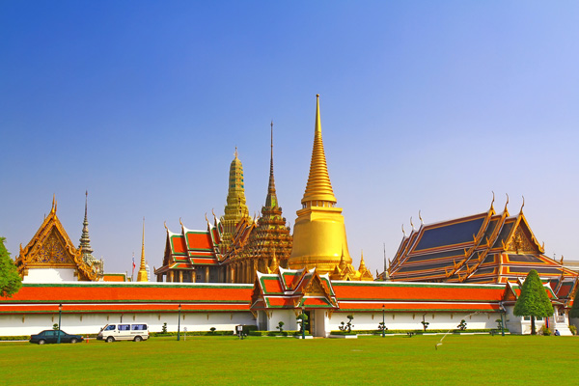  ภาพวัดพระศรีรัตนศาสดาราม | 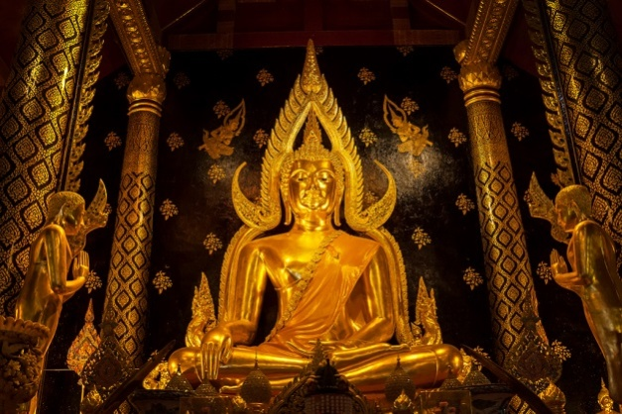  ภาพพระพุทธรูป
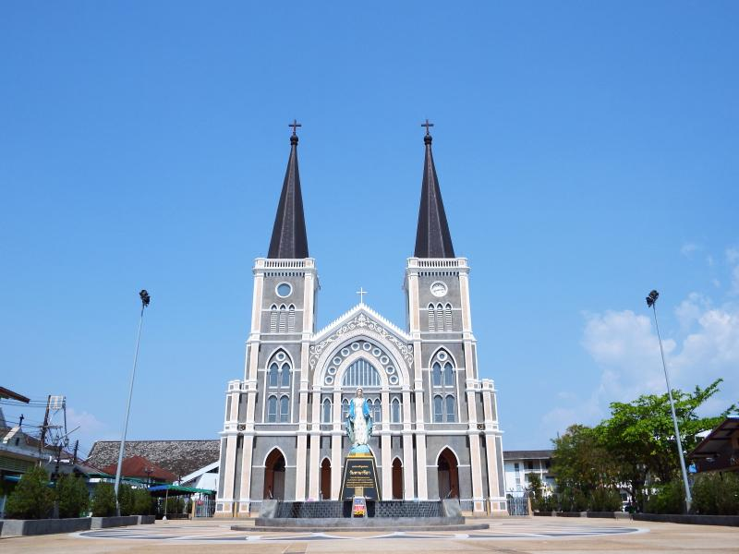  ภาพอาสนวิหารพระนางมารีอาปฏิสนธินิรมล | 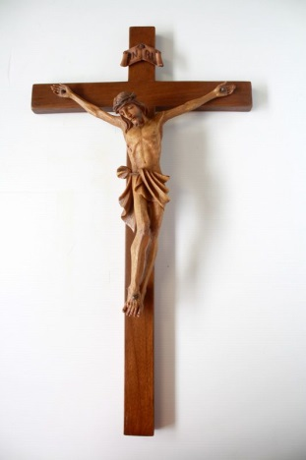  ภาพไม้กางเขน
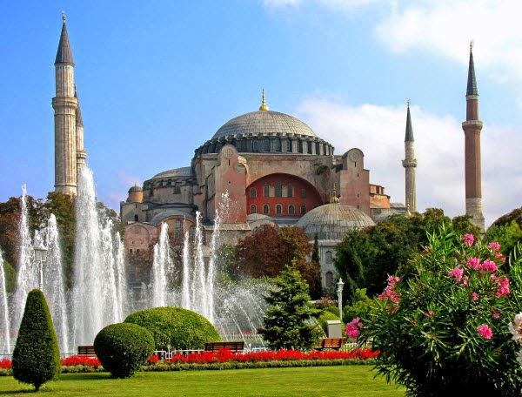  ภาพสุเหร่าเซนต์โซเฟีย | 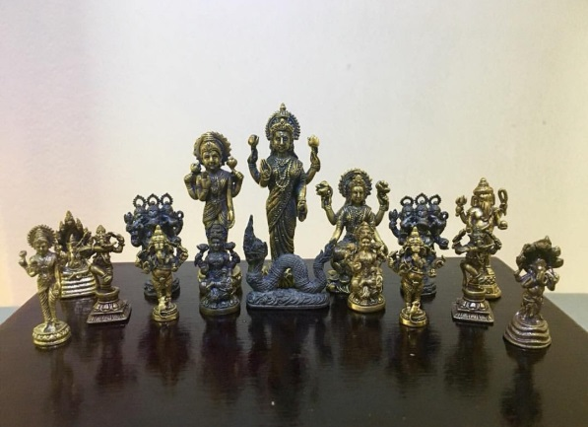  ภาพเทวรูป

ใบงานที่ 1.1 เรื่อง ความสำคัญของศาสนา

คำชี้แจง ให้นักเรียนวิเคราะห์ภาพ แล้วตอบคำถาม
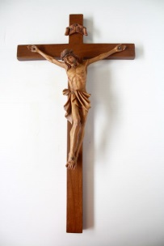
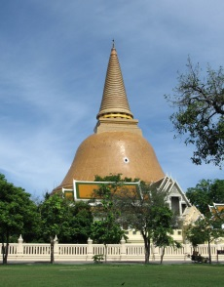
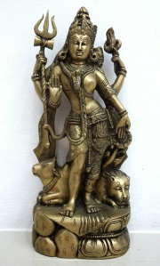
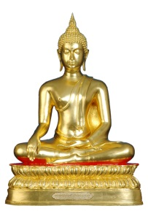
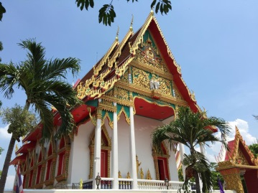
1.

1) ภาพดังกล่าว แสดงถึงความเจริญทางด้านใด

2) ภาพดังกล่าว แสดงถึงความสำคัญของศาสนาอย่างไร

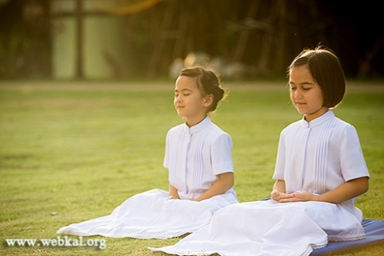
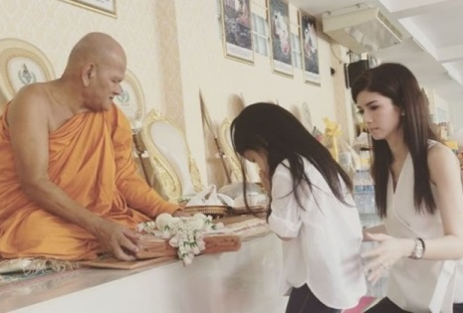
2.

1) ภาพดังกล่าว แสดงถึงความเจริญด้านใด

2) ภาพดังกล่าว แสดงถึงความสำคัญของศาสนาอย่างไร

บทสรุป
นักเรียนคิดว่า ศาสนามีความสำคัญต่อวิถีการดำเนินชีวิตของคนไทยและการพัฒนาชาติไทยอย่างไร

ใบงานที่ 1.1 เรื่อง ความสำคัญของศาสนา

คำชี้แจง ให้นักเรียนวิเคราะห์ภาพ แล้วตอบคำถาม
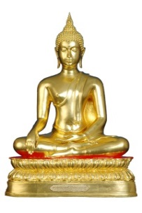
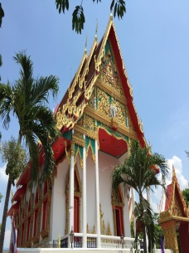
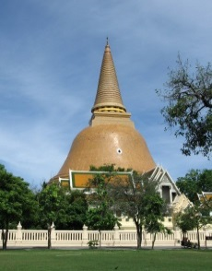
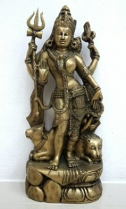
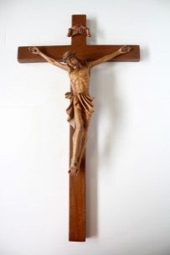
1.

1) ภาพดังกล่าว แสดงถึงความเจริญทางด้านใด
วัฒนธรรมด้านวัตถุ
2) ภาพดังกล่าว แสดงถึงความสำคัญของศาสนาอย่างไร
ทำให้ศาสนิกชนสร้างสรรค์งานเกี่ยวกับศาสนาจนกลายเป็นมรดกตกทอดทางวัฒนธรรมให้ลูกหลานสืบไป

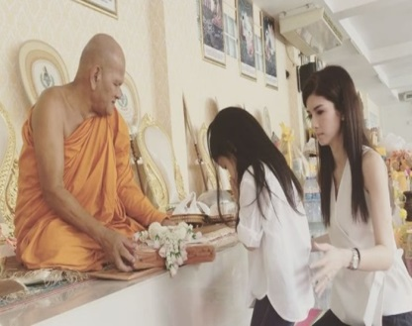
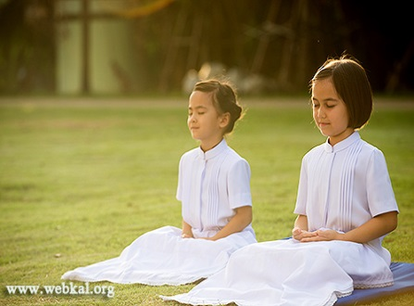
2.

1) ภาพดังกล่าว แสดงถึงความเจริญด้านใด
ทางด้านจิตใจ
2) ภาพดังกล่าว แสดงถึงความสำคัญของศาสนาอย่างไร
ศาสนาเป็นบ่อเกิดวัฒนธรรมและขนบธรรมเนียมประเพณีต่างๆ ซึ่งช่วยหล่อหลอมให้ผู้ปฏิบัติมีความประพฤติ
ที่ดีงาม

บทสรุป
นักเรียนคิดว่า ศาสนามีความสำคัญต่อวิถีการดำเนินชีวิตของคนไทยและการพัฒนาชาติไทยอย่างไร

(พิจารณาตามคำตอบของนักเรียน โดยให้อยู่ในดุลยพินิจของครูผู้สอน)

แบบประเมินการนำเสนอผลงาน

คำชี้แจง : ให้ ผู้สอน สังเกตพฤติกรรมของนักเรียนในระหว่างเรียนและนอกเวลาเรียน แล้วขีด ลงในช่องที่ตรงกับ
ระดับคะแนน
ลำดับที่ | รายการประเมิน | ระดับคะแนน
 |  | 3 | 2 | 1
1 | ความถูกต้องของเนื้อหา
2 | ความคิดสร้างสรรค์
3 | วิธีการนำเสนอผลงาน
4 | การนำไปใช้ประโยชน์
5 | การตรงต่อเวลา
รวม

ลงชื่อ...................................................ผู้ประเมิน
............../.................../................

เกณฑ์การให้คะแนน
ผลงานหรือพฤติกรรมสอดคล้องกับรายการประเมินสมบูรณ์ชัดเจน ให้ 3 คะแนน
ผลงานหรือพฤติกรรมสอดคล้องกับรายการประเมินเป็นส่วนใหญ่ ให้ 2 คะแนน
ผลงานหรือพฤติกรรมสอดคล้องกับรายการประเมินบางส่วน ให้ 1 คะแนน

เกณฑ์การตัดสินคุณภาพ

 | ช่วงคะแนน | ระดับคุณภาพ
 | 12 - 15 | ดี
 | 8 - 11 | พอใช้
 | ต่ำกว่า 8 | ปรับปรุง

แบบสังเกตพฤติกรรมการทำงานรายบุคคล

ชื่อ ชั้น

คำชี้แจง : ให้ ผู้สอน สังเกตพฤติกรรมของนักเรียนในระหว่างเรียนและนอกเวลาเรียน แล้วขีด ลงในช่องที่ตรงกับ
ระดับคะแนน

ลำดับที่ | รายการประเมิน | ระดับคะแนน
 |  | 3 | 2 | 1
1 | การแสดงความคิดเห็น
2 | การยอมรับฟังความคิดเห็นของผู้อื่น
3 | การทำงานตามหน้าที่ที่ได้รับมอบหมาย
4 | ความมีน้ำใจ
5 | การตรงต่อเวลา
รวม

ลงชื่อ...................................................ผู้ประเมิน
............../.................../................

เกณฑ์การให้คะแนน
ปฏิบัติหรือแสดงพฤติกรรมอย่างสม่ำเสมอ ให้ 3 คะแนน
ปฏิบัติหรือแสดงพฤติกรรมบ่อยครั้ง ให้ 2 คะแนน
ปฏิบัติหรือแสดงพฤติกรรมบางครั้ง ให้ 1 คะแนน

เกณฑ์การตัดสินคุณภาพ

 | ช่วงคะแนน | ระดับคุณภาพ
 | 12 - 15 | ดี
 | 8 - 11 | พอใช้
 | ต่ำกว่า 8 | ปรับปรุง

แบบสังเกตพฤติกรรมการทำงานกลุ่ม

คำชี้แจง : ให้ ผู้สอน สังเกตพฤติกรรมของนักเรียนในระหว่างเรียนและนอกเวลาเรียน แล้วขีด ลงในช่องที่ตรงกับ ระดับคะแนน

ลำดับที่ | ชื่อ – สกุล  ของผู้รับการ  ประเมิน | การแสดง  ความคิดเห็น |  |  | การยอมรับฟังคนอื่น |  |  | การทำงาน  ตามที่ได้รับมอบหมาย |  |  | ความมีน้ำใจ |  |  | การมี  ส่วนร่วมในการปรับปรุง  ผลงานกลุ่ม |  |  | รวม  15  คะแนน
 |  | 3 | 2 | 1 | 3 | 2 | 1 | 3 | 2 | 1 | 3 | 2 | 1 | 3 | 2 | 1

ลงชื่อ...................................................ผู้ประเมิน
............../.................../................

เกณฑ์การให้คะแนน
ปฏิบัติหรือแสดงพฤติกรรมอย่างสม่ำเสมอ ให้ 3 คะแนน
ปฏิบัติหรือแสดงพฤติกรรมบ่อยครั้ง ให้ 2 คะแนน
ปฏิบัติหรือแสดงพฤติกรรมบางครั้ง ให้ 1 คะแนน

เกณฑ์การตัดสินคุณภาพ

 | ช่วงคะแนน | ระดับคุณภาพ
 | 12 - 15 | ดี
 | 8 - 11 | พอใช้
 | ต่ำกว่า 8 | ปรับปรุง

แบบประเมิน คุณลักษณะอันพึงประสงค์

คำชี้แจง : ให้ ผู้สอน สังเกตพฤติกรรมของนักเรียนในระหว่างเรียนและนอกเวลาเรียน แล้วขีด ลงในช่องที่ตรงกับ
ระดับคะแนน

คุณลักษณะ  อันพึงประสงค์ด้าน | รายการประเมิน | ระดับคะแนน
 |  | 3 | 2 | 1
1. รักชาติ ศาสน์  กษัตริย์ | - ยืนตรงเมื่อได้ยินเพลงชาติ ร้องเพลงชาติ และบอกความหมาย  ของเพลงชาติได้
  - ปฏิบัติตนตามสิทธิหน้าที่ของนักเรียน ให้ความร่วมมือร่วมใจใน
การทำงานกับสมาชิกในห้องเรียน
  - เข้าร่วมกิจกรรมที่สร้างความสามัคคี ปรองดอง และเป็นประโยชน์
ต่อโรงเรียนและชุมชน
 | 1.4 เข้าร่วมกิจกรรมทางศาสนาที่ตนนับถือ ปฏิบัติตนตามหลักของศาสนา
1.5 เข้าร่วมกิจกรรมและมีส่วนร่วมในการจัดกิจกรรมที่เกี่ยวกับ
สถาบันพระมหากษัตริย์ตามที่โรงเรียนและชุมชนจัดขึ้น
2. ซื่อสัตย์ สุจริต | 2.1 ให้ข้อมูลที่ถูกต้อง และเป็นจริง
2.2 ปฏิบัติในสิ่งที่ถูกต้อง ละอาย และเกรงกลัวที่จะทำความผิด
ทำตามสัญญาที่ตนให้ไว้กับพ่อแม่ หรือผู้ปกครอง และครู
 | 2.3 ปฏิบัติตนต่อผู้อื่นด้วยความซื่อตรง
3. มีวินัย รับผิดชอบ | 3.1 ปฏิบัติตามข้อตกลง กฎเกณฑ์ ระเบียบ ข้อบังคับของครอบครัว  และโรงเรียน มีความตรงต่อเวลาในการปฏิบัติกิจกรรมต่างๆ ใน ชีวิตประจำวัน
4. ใฝ่เรียนรู้ | 4.1 ตั้งใจเรียนรู้
 | 4.2 เอาใจใส่ในการเรียน และมีความเพียรพยายามในการเรียน
 | 4.3 สนใจเข้าร่วมกิจกรรมการเรียนรู้ต่างๆ
 | 4.4 ศึกษาค้นคว้า หาความรู้จากหนังสือ เอกสาร สิ่งพิมพ์ สื่อเทคโนโลยี ต่างๆ แหล่งเรียนรู้ทั้งภายในและภายนอกโรงเรียน และเลือกใช้สื่อได้ อย่างเหมาะสม
 | 4.5 บันทึกความรู้ วิเคราะห์ ตรวจสอบบางสิ่งที่เรียนรู้ สรุปเป็นองค์ความรู้
 | 4.6 แลกเปลี่ยนความรู้ด้วยวิธีการต่างๆ และนำไปใช้ในชีวิตประจำวัน

แบบประเมิน คุณลักษณะอันพึงประสงค์ (ต่อ)

คำชี้แจง : ให้ ผู้สอน สังเกตพฤติกรรมของนักเรียนในระหว่างเรียนและนอกเวลาเรียน แล้วขีด ลงในช่องที่ตรงกับ
ระดับคะแนน

คุณลักษณะ  อันพึงประสงค์ด้าน | รายการประเมิน | ระดับคะแนน
 |  | 3 | 2 | 1
5. อยู่อย่างพอเพียง | 5.1 ใช้ทรัพย์สินและสิ่งของของโรงเรียนอย่างประหยัด
 | 5.2 ใช้อุปกรณ์การเรียนอย่างประหยัดและรู้คุณค่า
 | 5.3 ใช้จ่ายอย่างประหยัดและมีการเก็บออมเงิน
6. มุ่งมั่นในการ  ทำงาน | 6.1 มีความตั้งใจและพยายามในการทำงานที่ได้รับมอบหมาย
 | 6.2 มีความอดทนและไม่ท้อแท้ต่ออุปสรรคเพื่อให้งานสำเร็จ
7. รักความเป็นไทย | 7.1 มีจิตสำนึกในการอนุรักษ์วัฒนธรรมและภูมิปัญญาไทย
 | 7.2 เห็นคุณค่าและปฏิบัติตนตามวัฒนธรรมไทย
8. มีจิตสาธารณะ | 8.1 รู้จักช่วยพ่อแม่ ผู้ปกครอง และครูทำงาน
 | 8.2 อาสาทำงานให้ผู้อื่น และแบ่งปันสิ่งของให้ผู้อื่น
8.3 รู้จักการดูแล รักษาทรัพย์สมบัติ และสิ่งแวดล้อมของห้องเรียน
โรงเรียน ชุมชน
 | 8.4 เข้าร่วมกิจกรรมเพื่อสังคมและสาธารณประโยชน์ของโรงเรียน

ลงชื่อ...................................................ผู้ประเมิน
............../.................../................

เกณฑ์การให้คะแนน
พฤติกรรมที่ปฏิบัติชัดเจนและสม่ำเสมอ ให้ 3 คะแนน
พฤติกรรมที่ปฏิบัติชัดเจนและบ่อยครั้ง ให้ 2 คะแนน
พฤติกรรมที่ปฏิบัติบางครั้ง ให้ 1 คะแนน

บันทึกหลังแผนการสอน
ด้านความรู้

ด้านสมรรถนะสำคัญของผู้เรียน

ด้านคุณลักษณะอันพึงประสงค์

ด้านอื่นๆ (พฤติกรรมเด่น หรือพฤติกรรมที่มีปัญหาของนักเรียนเป็นรายบุคคล (ถ้ามี))

ปัญหา/อุปสรรค

แนวทางการแก้ไข

ความเห็นของผู้บริหารสถานศึกษาหรือผู้ที่ได้รับมอบหมาย

ข้อเสนอแนะ

ลงชื่อ.........................................................
(.............................................)

